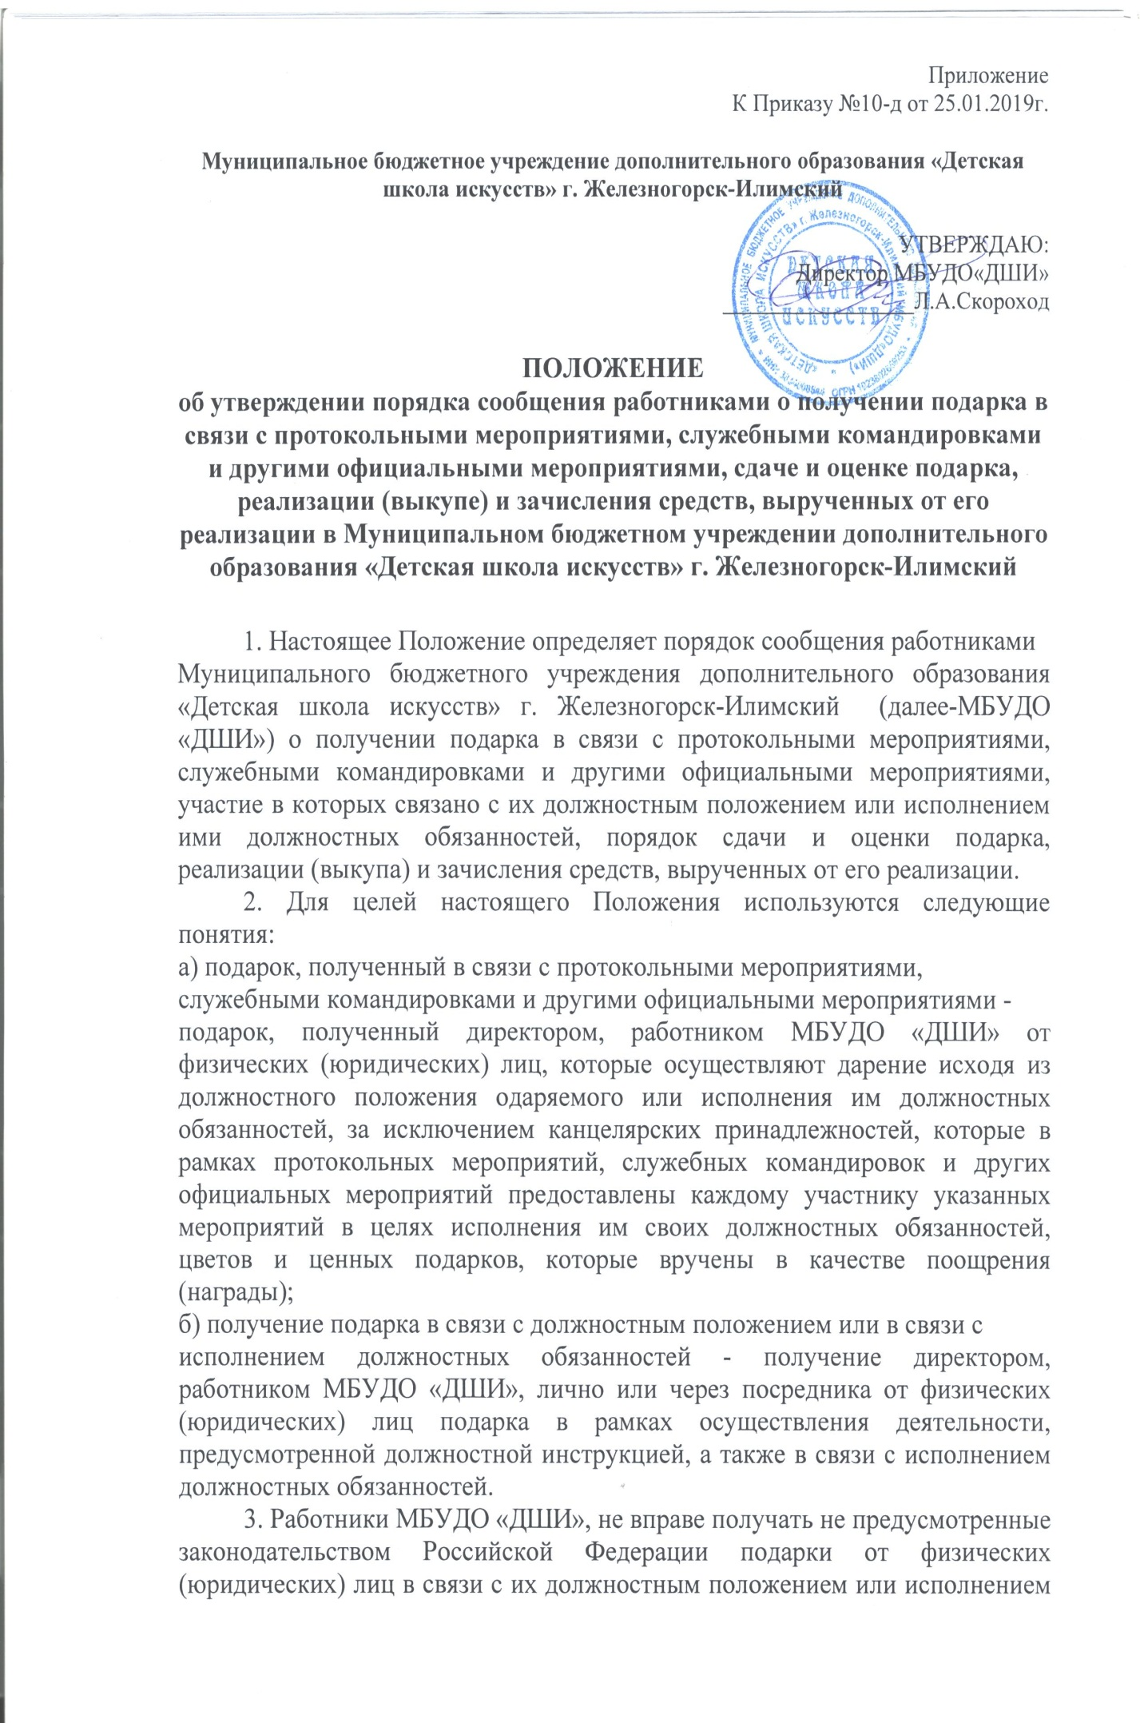
ими должностных обязанностей.
4. Работники МБУДО «ДШИ» обязаны в порядке, предусмотренном настоящим Положением, сообщать обо всех случаях получения подарка в связи с их должностным положением или исполнением ими должностных обязанностей.
5. Сообщение о получении подарка в связи с должностным положением или исполнением должностных обязанностей, составленное по форме (Приложение1) представляется не позднее 3 рабочих дней со дня получения подарка председателю комиссии по противодействию коррупции в МБУДО «ДШИ». К сообщению прилагаются документы (при их наличии), подтверждающие стоимость подарка (кассовый чек, товарный чек, иной документ об оплате (приобретении) подарка).
В случае если подарок получен во время служебной командировки, работник
обязан сообщить об этом не позднее 3 рабочих дней со дня своего возвращения из служебной командировки.
При невозможности сообщения в вышеуказанные сроки по причине, не
зависящей от работника, работник обязан сообщить о получении подарка не
позднее следующего рабочего дня после устранения причины.
6. Сообщение составляется в 2 экземплярах, один из которых возвращается лицу, представившему сообщение, с отметкой о регистрации, другой экземпляр направляется в бухгалтерию МБУДО «ДШИ».
7. Подарок, стоимость которого подтверждается документами и превышает 3 тысячи рублей, либо стоимость которого получившему его работнику неизвестна, сдается председателю комиссии по противодействию коррупции в МБУДО «ДШИ», который принимает его на хранение по акту приема-передачи не позднее 5 рабочих дней со дня регистрации сообщения в соответствующем журнале регистрации.
8. Подарок, полученный работником МБУДО «ДШИ», независимо от его стоимости, подлежит передаче на хранение в порядке, предусмотренном пунктом 7 настоящего Положения, до момента определения его стоимости.
9. До передачи подарка по акту приема-передачи ответственность, в
соответствии с законодательством Российской Федерации, за утрату или
повреждение подарка несет лицо, получившее подарок.
10. В целях принятия к бухгалтерскому учету подарка в порядке,
установленном законодательством Российской Федерации, определение его
стоимости проводится на основе рыночной цены, действующей на дату принятияк учету подарка, или цены на аналогичную материальную ценность в сопоставимых условиях с привлечением субъектов оценочной деятельности.
Сведения о рыночной цене подтверждаются документально, а при невозможности документального подтверждения - экспертным путем.
11. В случае если стоимость подарка, определенная Комиссией, не
превышает 3 тысячи рублей, подарок возвращается сдавшему его работнику
председателем комиссии по противодействию коррупции по акту приема-передачи.
12. В случае если стоимость подарка, определенная Комиссией, превышает 3 тысячи рублей, Комиссией принимается решение о принятии подарка к бухгалтерскому учету в качестве основного средства с направлением соответствующих документов в бухгалтерию МБУДО «ДШИ» для внесения необходимых изменений в бухгалтерский учет.
13. Работник МБУДО «ДШИ», сдавший подарок, может его выкупить, направив на имя председателя Комиссии соответствующее заявление не позднее двух месяцев со дня сдачи подарка.
14. Комиссия в течение 3 месяцев со дня поступления заявления, указанного в пункте 13 настоящего Положения, уведомляет в письменной форме лицо, подавшее заявление, о результатах оценки, после чего в течение месяца заявитель выкупает подарок по установленной в результате оценки стоимости или отказывается от выкупа.
15. Подарок, в отношении которого не поступило заявление, указанное в пункте 13 настоящего Положения, может использоваться МБУДО «ДШИ» с учетом заключения Комиссии о целесообразности (пригодности) его дальнейшего использования в деятельности МБУДО «ДШИ».
16. В случае принятия Комиссией решения о нецелесообразности
дальнейшего использования подарка, Комиссия выносит на рассмотрение
директора МБУДО «ДШИ» вопрос о реализации подарка и проведении оценки его стоимости для реализации (выкупа), осуществляемой уполномоченными государственными (муниципальными) органами и организациями посредством проведения торгов в порядке, предусмотренном законодательством Российской Федерации.
17. Оценка стоимости подарка для реализации (выкупа), предусмотренная пунктами 10 и 16 настоящего Положения, осуществляется субъектами оценочной деятельности в соответствии с законодательством Российской Федерации об оценочной деятельности.
18. В случае если подарок не выкуплен или не реализован, Комиссия выносит на рассмотрение директора МБУДО «ДШИ» вопрос о повторной реализации подарка, либо о его безвозмездной передаче на баланс благотворительной организации, либо о его уничтожении в соответствии с законодательством Российской Федерации.
19. Средства, вырученные от реализации (выкупа) подарка, считаются
прочим доходом МБУДО «ДШИ» и принимаются к бухгалтерскому учету по стоимости, определенной в результате его оценки.

Приложение1

Уведомление о получении подарка

Председателю комиссии по противодействию коррупции
от ______________________________________________
________________________________________________
(ф.и.о., занимаемая должность)

Уведомление о получении подарка от "___" ______________ 20__ г.

Извещаю о получении ________________________________________________
(дата получения)
подарка(ов) на _________________________________________________________________
(наименование протокольного мероприятия, служебной командировки, другого официального мероприятия, место и дата проведения)
Наименование подарка | Характеристика подарка, его описание | Количество предметов | Стоимость в рублях*
1
2
3
4
Итого

Приложение: _________________________________________ на ________ листах.
(наименование документа)
Лицо, представившее уведомление ___________ _________________ "__" ____ 20__г.
(подпись) (расшифровка подписи)
Лицо, принявшее ___________ _____________________ "__" ____ 20__г.
уведомление (подпись) (расшифровка подписи)

Регистрационный номер в журнале регистрации
________________

"___" ________ 20__ г.

_____________________________
* Заполняется при наличии документов, подтверждающих стоимость подарка.

